文件的作用:利用transformer实现多层钼靶的识别
文件存储位置:百度网盘/陈胤达使用/transformer

使用说明:
第一步，安装对应的包，所需的包暂无特定版本要求，安装最新版即可。

第二步，获取图片的特征值并保存成pth文件。
①更改config文件的Pic_dir和Npy_dir的路径(用于提取图片的特征值)。
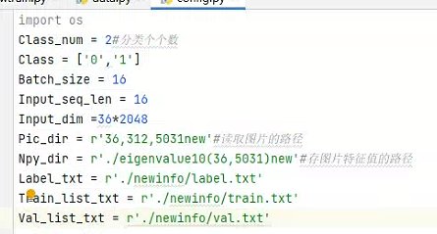
举例，这是我Pic_dir路径下的文件，其中每个CR文件中都有图片。
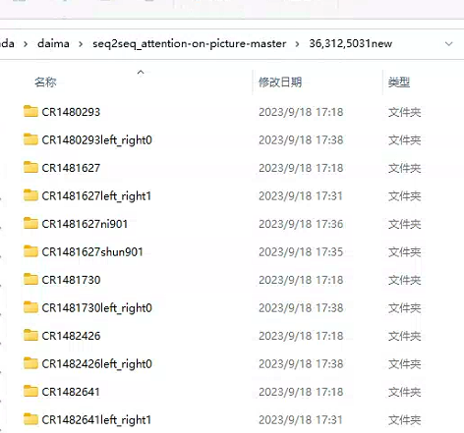

②运行newtmp.py文件。最终会在你的Npy_dir路径下获得很多npy文件。
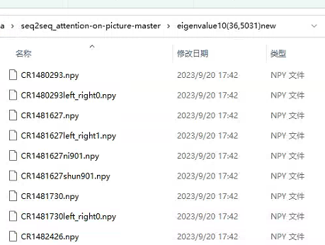
著:newtrain需要的.npy文件是一维张量且每次的.npy大小相等，因此在newtmp的地方，需要进行标准化。
上述操作在newtmp的def extract(self, file_path):函数中实现。

第三步，设定Train和val的txt文件

①该程序需要的三个txt文件(你可以选择指定位置先创三个文件)
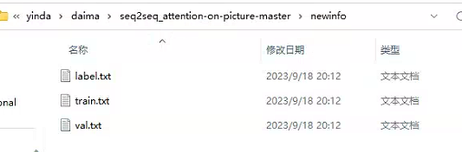

内容：label.txt。有两排，第一排放CR文件名，后放其标签，中间用tab键隔开。
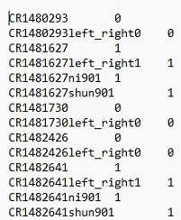

Train.txt。只有一排，放需要训练的CR文件名。
Val.txt。只有一排，放需要验证的CR文件名。
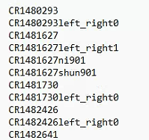

本人是从csv文件中读取的，我的csv转txt的代码见excle.py。
②更改config的路径
③运行newtrain.py。其中train的auc指标和val的auc指标有错，请勿借鉴(有空会改)。
④启动tensorboard进行可视化，其中tensorboard的包安装有些麻烦建议新建个环境单独安装，本人当时求助何师兄。(其中tensorboard的输出文件一般在根目录下的./ouput里面)
先win+r 输入cmd，启动命令行，进入新建的tensorboard环境，输入tensorboard --logdir=路径（写绝对路径），最后到output文件即可，如果要同时开启两个，需要新建个端口，如下。Tensorboard --logdir=xxx --port==6007默认端口（6006）。如果出错问chat，有点记不清了。

在需要更加详细的代码，去48G的机器
路径E:\yinda\daima\seq2seq_attention-on-picture-master

